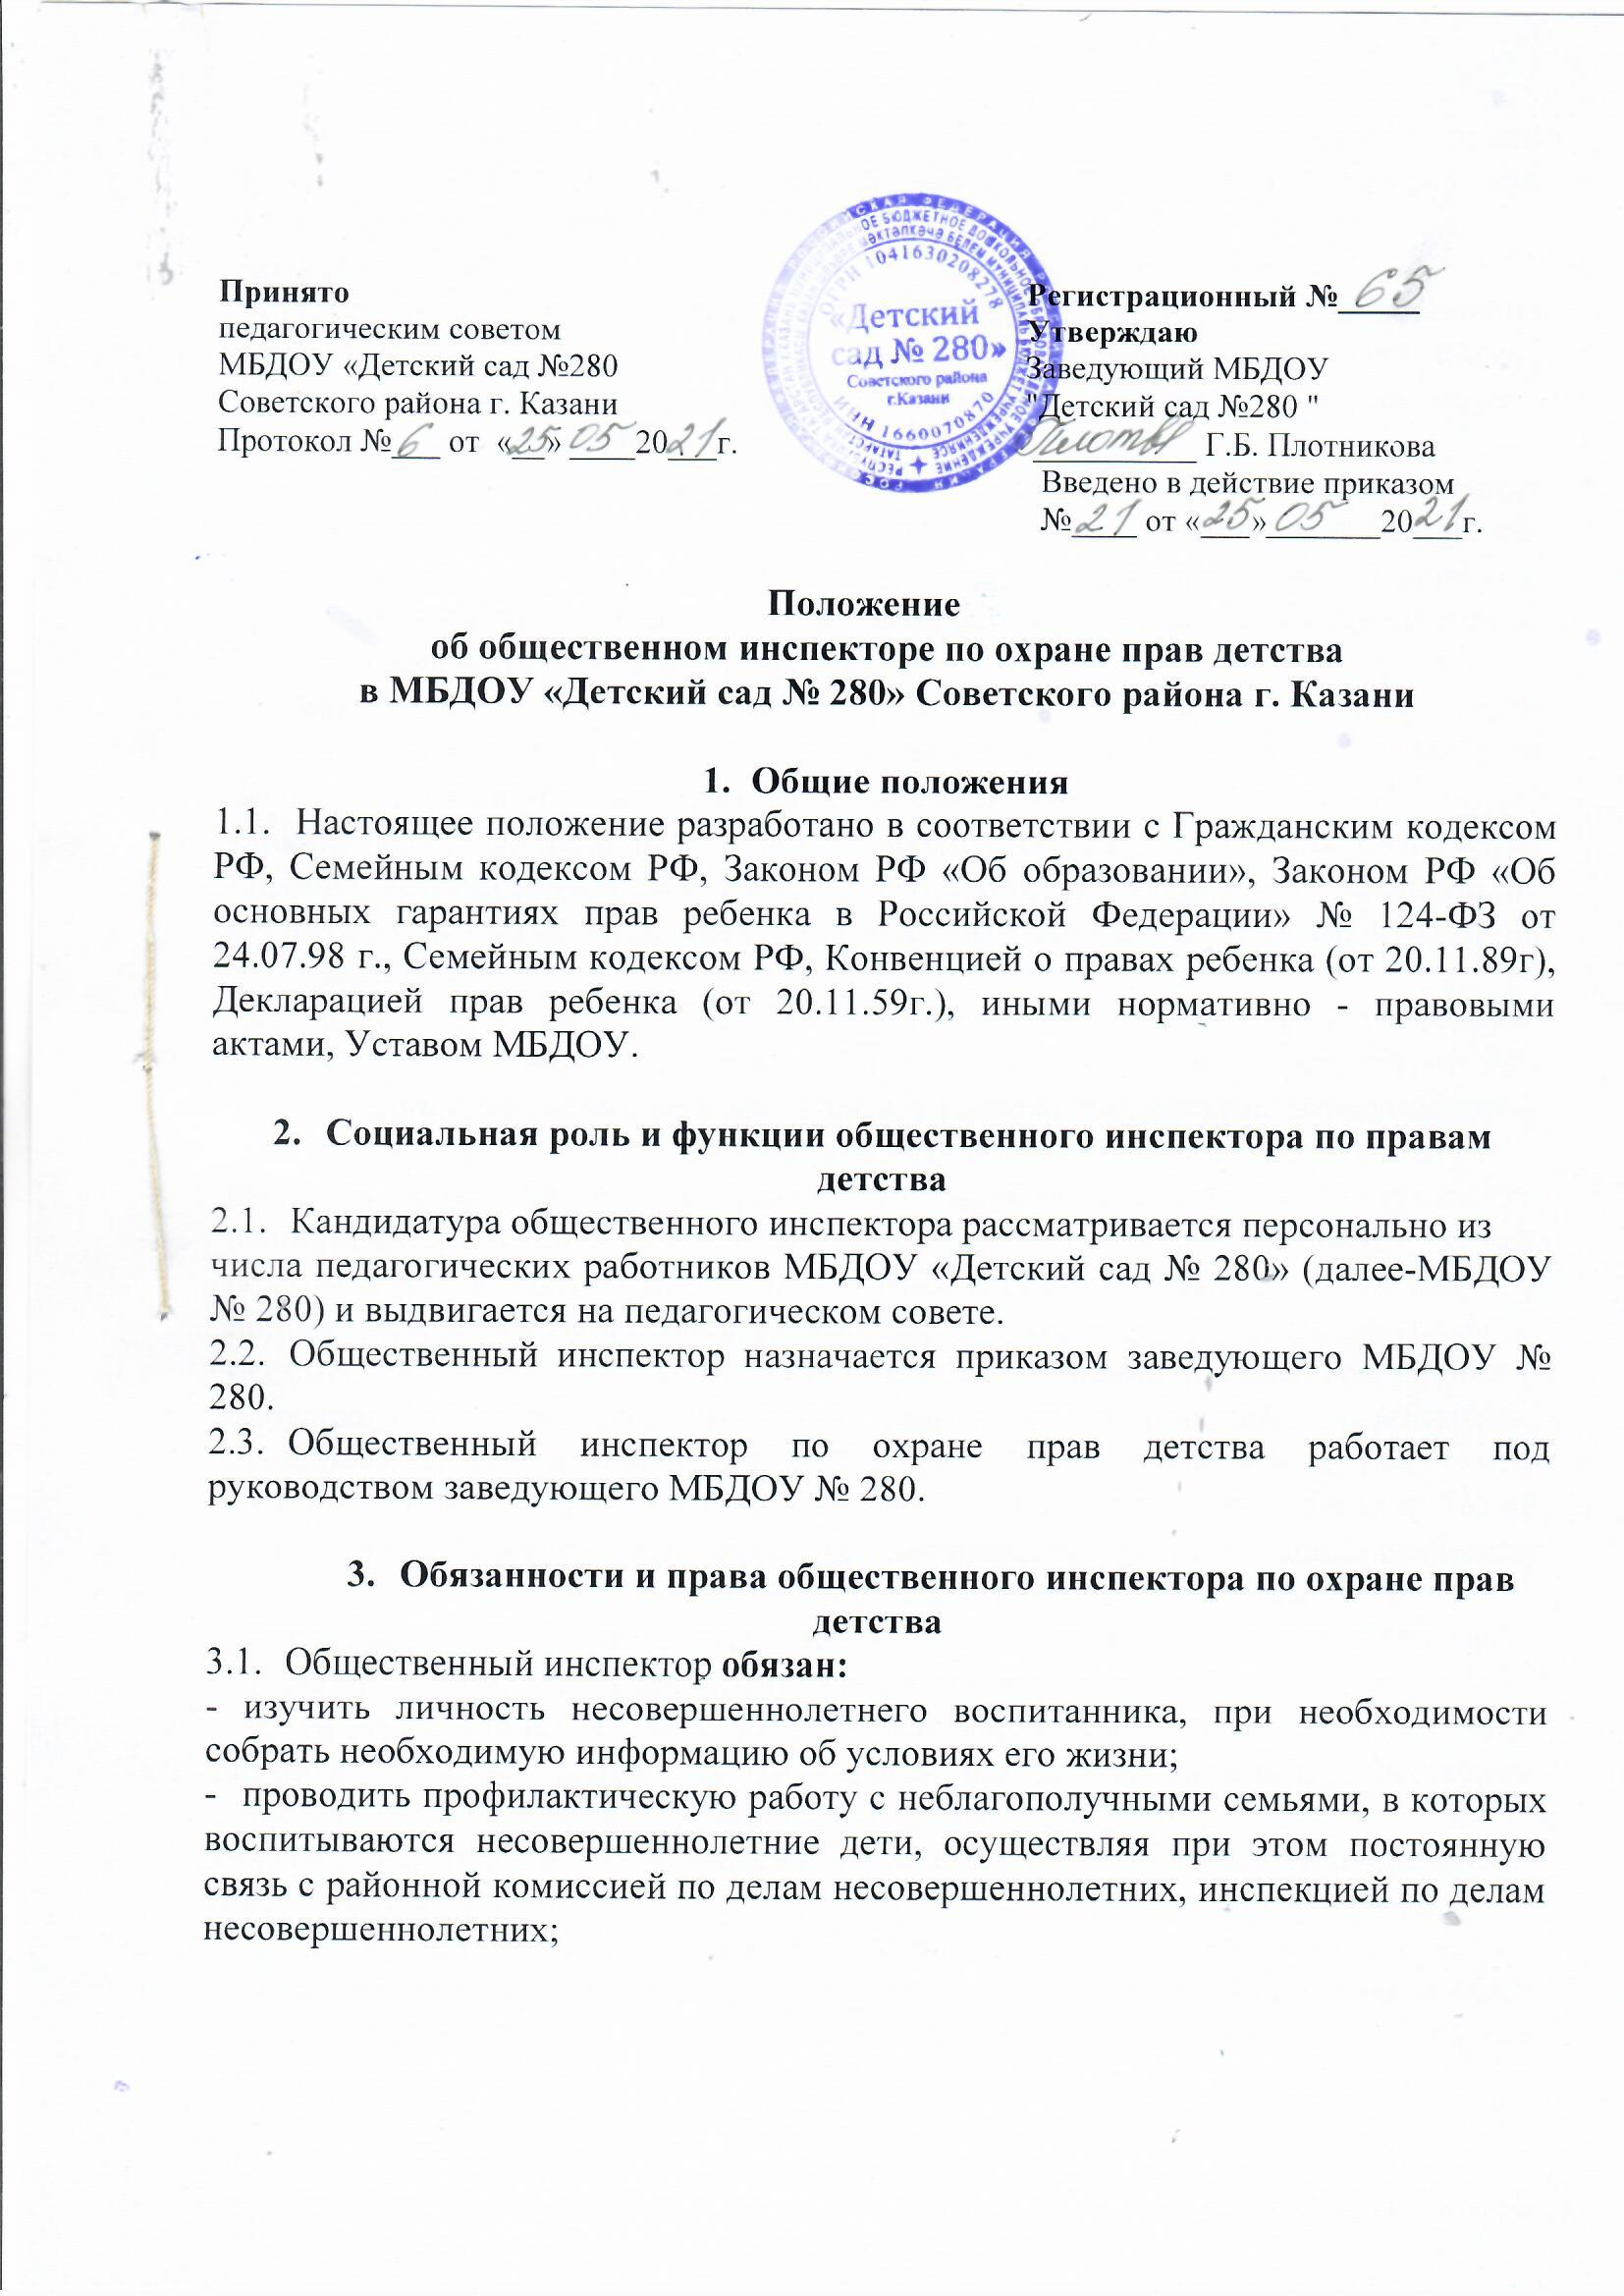г.

- обеспечить постановку на учет в ДОУ несовершеннолетних детей, нуждающихся в материальной помощи, воспитывающихся в многодетных или неполных семьях, защиту их прав;
- выявлять детей-инвалидов, обеспечить защиту их прав;
- принимать активное участие в выявлении детей, оставшихся без попечения родителей, в целях последующего определения формы и вида их устройства или оказания необходимой социальной, правовой, материальной, педагогической и другой помощи;
- производить первичное обследование условий жизни и воспитания несовершеннолетних, оставшихся без попечения родителей, а также детей, родители которых не обеспечивают им надлежащего воспитания, и представлять в комиссию по делам несовершеннолетних акт обследования с заключением по результатам проверки;
- выявлять лиц, желающих стать опекунами (попечителями), приемной семьей либо усыновителями ребенка, оставшегося без попечения родителей, и сообщать о них в управление опеки и попечительства;
- оказывать помощь в получении необходимых документов для назначения пособия, устройства несовершеннолетнего в детское интернат - учреждение, на воспитание в семью (под опеку или попечительство, в приемную семью, на усыновление);
- вести учет детей, переданных под опеку (попечительство), в приемную семью;
- осуществлять контроль не реже 2-х раз в год над детьми, переданными под опеку и попечительство, не реже 1 раза в квартал над детьми, переданными в приемную семью, за их воспитанием, состоянием здоровья, материально - бытовым содержанием, сохранностью принадлежащего им имущества, выполнением опекунами (попечителями), приемной семьей своих обязанностей, а также оказывать опекунам (попечителям), приемной семье и подопечным детям всестороннюю помощь;
- совместно с воспитателями участвовать в обследовании условий воспитания и проживания несовершеннолетних и подготовке заключений по вопросам, связанным с воспитанием детей при раздельном проживании родителей, разногласиями между родителями о месте проживания их детей, а также присвоением, изменением фамилии несовершеннолетних, использованием имущества, принадлежащего несовершеннолетнему, отобранием детей от родителей или других лиц, лишением родителей родительских прав, восстановлением родителей в родительских правах;
- вести агитационно-массовую работу среди населения по вопросам воспитания детей и правовой охраны детства в форме бесед, консультаций, разъяснений действующего законодательства, выступлений в печати.
- не разглашать информацию, носящую конфиденциальный характер, которая стала ему известна в связи с исполнением функциональных обязанностей.
3.2. Общественный инспектор имеет право:
- обращаться в общественные, государственные и муниципальные органы по вопросам защиты прав и интересов детей, разрешения социальных и личных проблем семьи;

- собирать необходимую информацию от родителей, педагогов, проводить проверки по ней;
- посещать семьи и проводить опрос родителей, других граждан по вопросам, связанным с воспитанием и защитой прав несовершеннолетних;
- устанавливать связь с организациями, учреждениями, где ранее работали родители или работают опекуны (попечители) детей, оставшихся без попечения родителей, с целью получения средств на оказание материальной или другой помощи этим детям.

Планирование и учет работы общественного инспектора по охране
прав детства
4.1.Общественный инспектор МБДОУ № 280 работает по плану, составленному на календарный год и согласованному с заведующей МБДОУ № 280.

Документация, которую должен иметь общественный инспектор по
охране прав детства
    - Положение об общественном инспекторе по охране прав детей.
    - План работы на год.
    - Список опекунских, приемных семей.
    - Список детей – инвалидов.
    - Список многодетных семей.
    - Список неполных семей.
    - Список неблагополучных семей (Ф.И.О., причина постановки, адрес проживания).
    - Акты жилищно-бытовых условий несовершеннолетних (при необходимости).
    - Копии исходящей документации по вопросам охраны прав детства (информации, отчеты).
    - Отчеты о работе общественного инспектора на заседании педагогического оформляются протоколом заседания педагогического совета

6.Заключительные положения
  - Срок данного Положения не ограничен. Данное положение действует до принятия нового.
  - МБДОУ № 280 обеспечивает доступность и открытость информации путем размещения настоящего Положения на официальном сайте детского сада в сети интернет edu.tatar.ru.

